点击我的，直接跳转登录

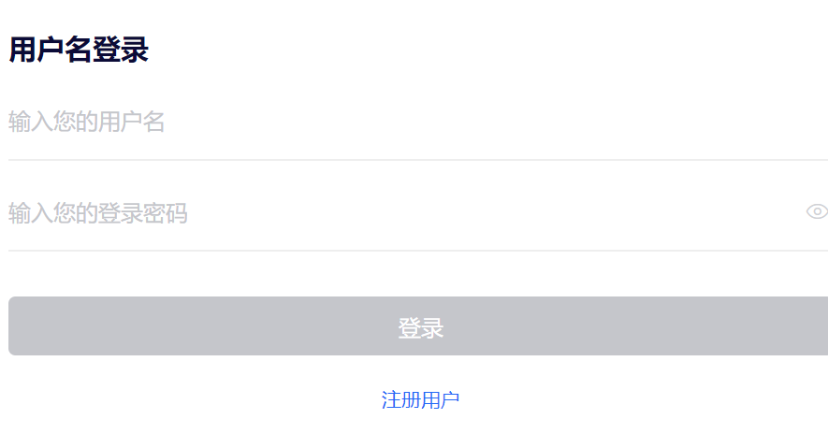

点击注册，填写好信息，请**记住自己的账号密码**，暂不支持找回密码！！！

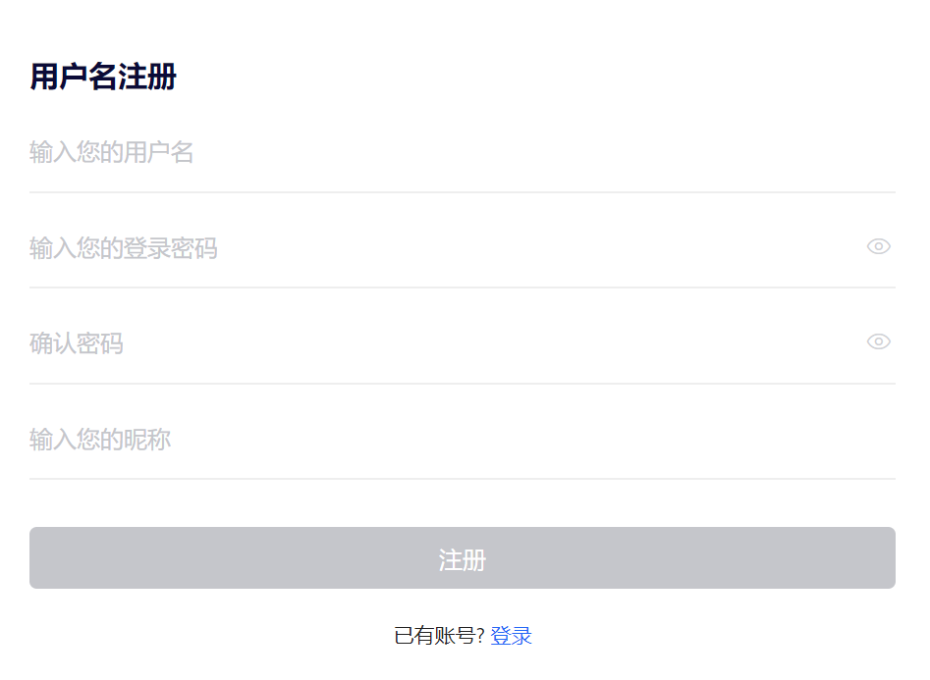

下一页是个必选项，楼栋号，门牌号，手机号，请**据实填写**，不当填写可能会被后台删除。

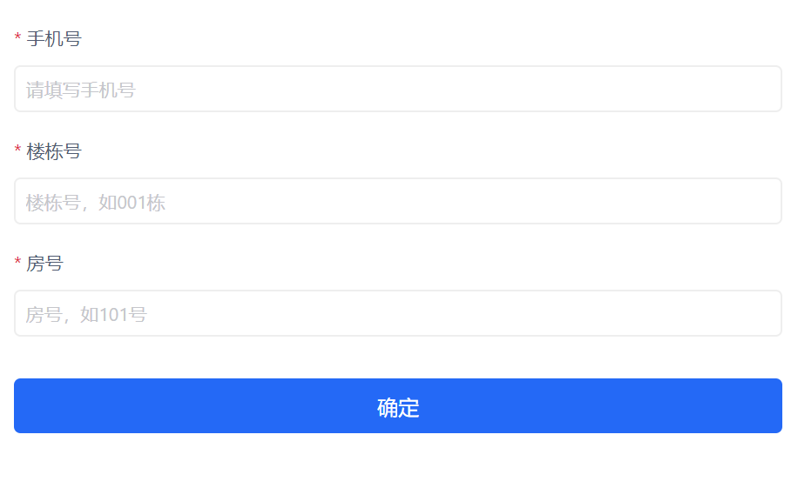

点击确定即完成注册